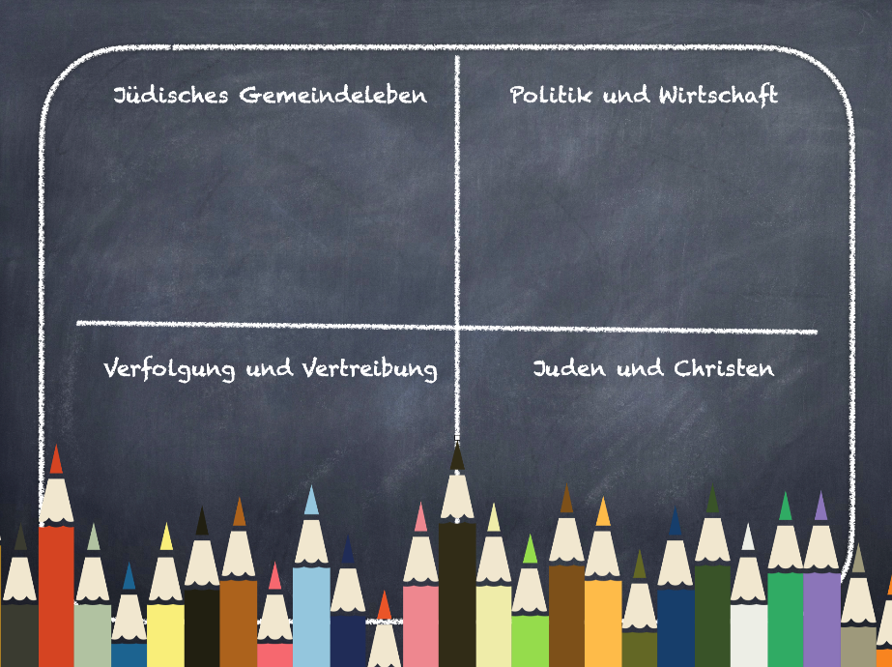
Auf Spurensuche im Mittelalter

Eure Wandzeitung sollte Rechercheergebnisse zu folgenden Themen beinhalten:

Jüdisches Gemeindeleben
Wo siedelten Jüdinnen und Juden in Bayern im Mittelalter? Was wissen wir über ihr religiöses Leben, was über ihr Gemeindeleben (z. B. Vorsteher, Rolle der Frauen, Bildung)?

Politik und Wirtschaft
Welche politische und wirtschaftliche Stellung hatten Jüdinnen und Juden im Mittelalter? Wissen wir, ob sie das Bürgerrecht erlangen konnten? Welche Berufe durften sie ergreifen?

Verfolgung und Vertreibung
Warum wurden Jüdinnen und Juden aus Städten und Territorien vertrieben – etwa 1519 aus Regensburg? Wie wehrten sie sich gegen Vorurteile, Verfolgung und Vertreibung? In welche Länder und Regionen flüchteten die vertriebenen jüdischen Familien?

Juden und Christen

Wie sah das Zusammenleben von jüdischer und christlicher Bevölkerung aus? Besuchten sich Juden und Christen beispielsweise bei Feierlichkeiten gegenseitig? Welche Rolle spielten christliche Vorurteile gegenüber Jüdinnen und Juden?

Jüdisches Leben im Mittelalter
Gestaltung einer Wandzeitung zur Ausstellung „Regensburg und seine jüdische Gemeinde im Mittelalter“ (https://www.bavarikon.de/judentum-regensburg)
Jüdisches Leben im Mittelalter war ausgesprochen vielfältig. Auch auf dem Gebiet des heutigen Bayern blühten jüdische Gemeinden auf, jüdische Kaufleute bauten stabile Handelsbeziehungen mit ihren christlichen Nachbarn auf. Dennoch mussten Jüdinnen und Juden immer wieder Verfolgung und Vertreibung fürchten. Untersucht nun am Beispiel Regensburgs diese Epoche der jüdischen Geschichte, indem ihr die nebenstehenden Fragen beantwortet und in Form einer Wandzeitung präsentiert.
Natürlich könnt ihr eure Präsentation auch digital erstellen. Nutzt dazu beispielsweise ZUMpad.de.

Gestaltung einer Wandzeitung
Zeitungen stellen umfassende Informationen in Text- und Bildform dar. Achtet auf verständliche Formulierungen und auf passende Bilder zu euren Texten. Um die Struktur zu vereinfachen, solltet ihr euch an den vier Teilbereichen der linken Spalte orientieren.
Jede Gruppe trägt ihre Arbeitsergebnisse laufend in „ihr“ Feld ein. In der Gestaltung des Feldes seid ihr ganz frei. Die Fragen links sollen euch dabei als Anregung dienen. Gerne könnt ihr weiteres Material hinzufügen, Fragen oder Kommentare aufschreiben. Vielleicht ergeben sich ja interessante Querverbindungen. Stellt abschließend eure Ergebnisse im Plenum vor.

